**Изготовление поздравительной открытки к 9 мая**

**Поздравительная открытка ветеранам Великой Отечественной войны «Маки к 9 мая». Мастер-класс с пошаговым фото.**

**Время работы**: 1 урок

**Цель :** Создание условий для изготовления поздравительной открытки к 9 мая.

**Задачи:**

* *Образовательные*:

1) Повторить правила безопасной работы с ножницами и клеем;

2) Создать условия для планирования своей работы, для создания композиции- аппликации;

3) Формировать умение правильно красиво сочетать цвета, экономно расходовать материалы;

* *Развивающие*:

1) Формировать умение отбирать материал, организовывать свое рабочее место, соблюдать правила безопасной работы с ножницами, клеем, действовать по инструкции, развивать мелкую моторику.

* *Воспитательные*:

1) воспитывать терпение и интерес к урокам трудового обучения, чувство патриотизма.

2) Воспитывать уважение к старшим, интерес к прошлому своей страны.

**Планируемые результаты:**

Получение первоначальных представлений о созидательном и нравственном значении труда в жизни человека и общества;

•Овладение технологическими приемами ручной обработки материалов; усвоение правил техники безопасности;

•Использование приобретенных знаний и умений для творческого решения несложных конструкторских, художественно-конструкторских (дизайнерских), технологических и организационных задач;

Метапредметные

•Познавательные: Умение самостоятельно определять цели своего обучения, ставить и формулировать для себя новые задачи в учёбе и познавательной деятельности, Умение соотносить свои действия с планируемыми результатами, осуществлять контроль своей деятельности в процессе достижения результата

•Регулятивные: Принимать учебную задачу, понимать план действий, придумывать и воплощать оригинальный замысел предстоящей работы, удерживать цель деятельности до получения ее результата при практической деятельности

•Коммуникативные:

Умение организовывать учебное сотрудничество и совместную деятельность с учителем и сверстниками; работать индивидуально и в группе; соблюдать правила общения

**Оборудование**

Для учителя : ноутбук и презентация, лист желтого или золотого картона, цветная бумага, клей, ножницы, стихотворения, образец открытки, раздаточный материал

Для учащихся : лист желтого или золотого картона, цветная бумага, клей, ножницы

План урока:

1. Организационный момент (2 мин)

2. Актуализация знаний (4 мин)

3. Постановка учебной задачи (10 мин)

4. Практическая работа (25 мин)

5.Подведение итогов. Рефлексия. (4 мин)

Настроить учащихся на урок. Создать эмоциональный настрой в классе.

* Проверка готовности учащихся к уроку;
* Организация внимания.

Здравствуйте ребята! Начинаем наш мастер-класс.

На уроке я сижу,

Не шумлю и не кричу.

Руку тихо поднимаю,

Если спросят - отвечаю.

Проверяют готовность рабочих мест, настраиваются на урок.

Фронтальная работа

Словесный метод

(беседа)

Коммуникативные УУД

(слушают учителя)

Регулятивные УУД

(организовывают своё рабочее место)

2. Актуализация знаний

Повторить известную информацию, необходимую для "открытия новых знаний", обозначить тематические рамки урока

Ребята, послушайте стихотворение:

Майский праздник-

День Победы

Отмечает вся страна.

Надевают наши деды

Боевые ордена.

Их с утра зовет дорога

На торжественный парад,

И задумчиво с порога

Вслед им бабушки глядят.

О каком празднике идет речь в стихотворении?

(Праздник День Победы)

Кто знает, когда празднуется этот праздник?

(9 мая)

А кто знает почему этот праздник называется День Победы?

(Потому что закончилась война)

День Победы особый праздник- он и радостный и грустный.

Радостно потому, что наш народ одержал победу над коварным и сильным врагом. Грустно потому, что много солдат не вернулось домой.

Ребята, а как в нашей стране отмечается данный праздник?

В школах организуются встречи с ветеранами, возлагают цветы, венки к памятникам, организуется парадное шествие.

Ребята у вас есть бабушки или дедушки, которые участвовали в ВОВ?

А кто из вас знает когда началась война?

( в 1941)

На рассвете 22 июня 1941 года началась Великая Отечественная война. Долгие 4 года наши деды и прадеды боролись за освобождение родины от фашизма. Они делали это ради будущих поколений, ради нас.

Написано множество песен и стихотворений, поставлено спектаклей и снято фильмов. Историю Великой Победы 1945 года должны помнить потомки тех, кто в те страшные годы войны защищал свою Родину и ценой своей жизни подарил нам с вами мирное небо над головой.

Ребята, а как мы с вами можем выразить благодарность всем тем, кто отстоял эту Победу?

Правильно! Все мы пользуемся открытками, когда поздравляем родных, близких, друзей. В них мы пишем самые добрые пожелания. А если открытка выполнена своими руками, то для получателя она вдвойне дорога.

Тема нашего мастер -класса «Изготовление поздравительной открытки к 9 мая» и сегодня мы с вами изготовим поздравительную открытку, которую вы сможете подарить своим бабушкам и дедушкам, или знакомым.

**Поздравительная открытка ветеранам Великой Отечественной войны «Маки к 9 мая». Мастер-класс с пошаговым фото.**

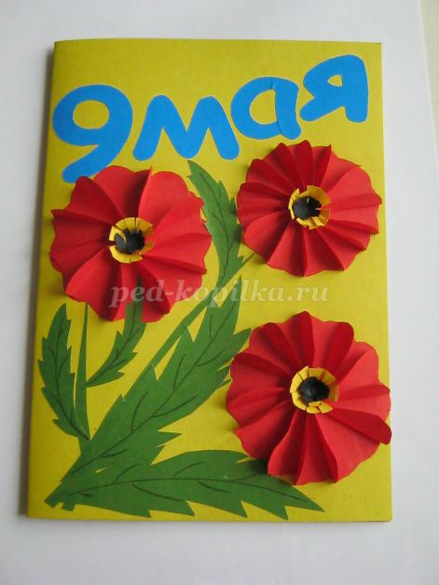

**Описание:** Цветы победы – красные гвоздики, красные розы, красные тюльпаны, красные маки. Цветы – дань уважения и памяти.   
**Назначение:** подарок для ветеранов своими руками.  
**Цель:** Изготовление подарка к празднику 9 мая ветеранам.

**Задачи:** учить работать аккуратно; развивать воображение по составлению композиции, художественный вкус, мелкую моторику в процессе изготовления аппликации; воспитывать патриотизм, уважение к людям завоевавшим Победу.

**Материалы и инструменты необходимые для изготовления аппликации:** картон, цветная бумага, ножницы, клей, карандаш, фломастер, шаблоны, образец работы.

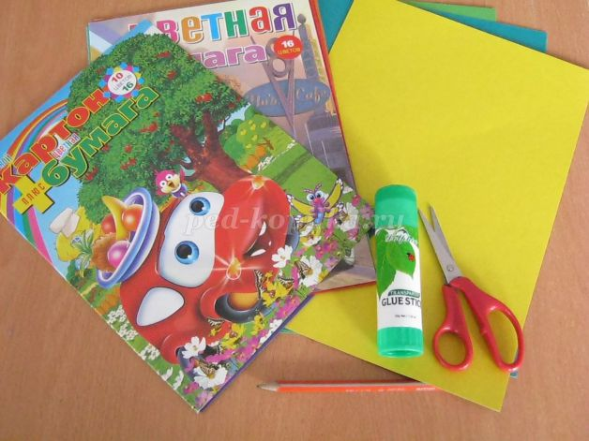

Никогда не угаснет память о тех подвигах, которые советские воины совершили, приближая шаг за шагом День победы. В нашей памяти навечно останутся события тех дней и символы победы – 9 мая 1945 года. Цветы – дань уважения и памяти. Алые цветы – символ пролитой крови и стойкости. Какие же именно цветы или цветочные композиции представляют собой символ победы? И на ум сразу же приходят букеты с красным гвоздиками. Эти цветы у всех нас вызывают ассоциацию с Днём Победы в Великой Отечественной войне. Поэтому, в дни празднования Великой Победы в нашей стране, именно гвоздики и стали самыми популярными цветами в каждом доме. Стойкие алые бутоны – символ мужества и крови, пролитой солдатами на полях сражений. Гвоздика выражает жестокую борьбу и сокрушительную победу. Именно с цветами красного цвета ассоциируется этот торжественный и скорбный праздник. Поэтому роскошные красные розы будут вполне уместны в этот праздник. Прекрасные алые бутоны – это символы христианского мира на земле и мужской красоты, мученичества за правое дело и благотворительность. Можно дарить тюльпаны ветеранам. Эти цветы являются вестниками весны. Красные маки ассоциируются с красной кровью, пролитой на полях сражения. 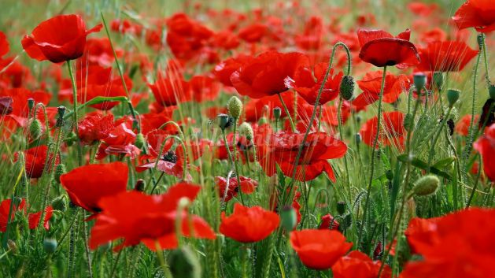

*И маки красные цветут  
На землях скорбных там и тут.   
Откуда в августе они?  
Спроси об этом у войны…  
Спроси об этом у войны  
У тех героев, что страны  
Отныне верные сыны,  
Что полегли в тот красный мак  
И кровью обагрили стяг.  
И в землю кровь проникла так,  
Что вырос там лишь красный мак.  
Цветет. И память там живет  
О тех, лежит кто без тревог,  
Кто жизнь отдал без лишних слов  
Кто защитил земли остов.  
Опавших маков лепестки   
Закрыли взоры от тоски.*

*Те лепестки горят как кровь  
И память проливают вновь   
На подвиги сынов чужих,  
Что сохранили жизнь моих...* (Ия Оранская)

Праздник Великой Победы. В этом году его планируется отмечать с особенным размахом. Это – семидесят четвертая годовщина со дня полного разгрома гитлеровских армий. Множество цветов будут подарены ветеранам, будут возложены цветы к памятникам. Это наша память о погибших в этой войне, уважение к живым, завоевавшим Победу.

Ребята, мы сегодня с вами выполним аппликацию «Маки к 9 мая».  
Мы будем работать ножницами и поэтому давайте вспомним –  
технику безопасности при работе с ножницами:  
- Пользуйтесь ножницами с закруглёнными концами.  
- Храните ножницы в определенном месте, кладите их сомкнутыми острыми концами от себя.   
- Передавайте ножницы нужно кольцами вперед с сомкнутыми лезвиями.  
- Нельзя резать на ходу.  
- При работе с ножницами необходимо следить за движением и положением лезвий во время работы.   
- Не работай тупыми ножницами или с ослабленным шарнирным креплением.  
- Не держите ножницы лезвием вверх.   
У вас на столах лежат шаблоны, при помощи которых мы вырежем все детали нашей работы. И аккуратно начнём выполнять работу.

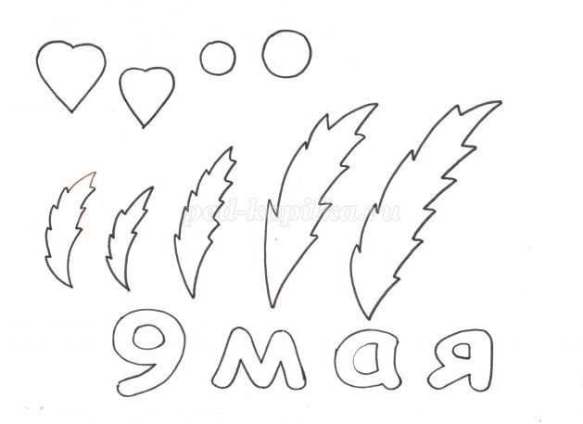

**Пошаговое выполнение работы:**  
1. Подбираем гамму цветной бумаги для нашей работы. По шаблону вырезаем все детали аппликации. У нас два больших цветка и один маленький, на каждый цветок примерно 10 лепестков.

2. Берём лист картона и сгибаем его пополам.

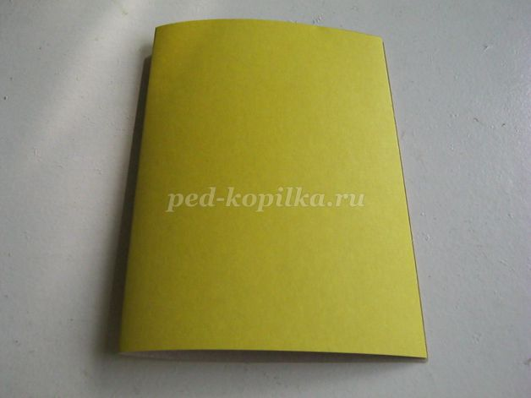

3. Начинаем нашу аппликацию с изготовления цветка. Определите место положения цветков на вашей открытке и руководствуясь технологической картой изготовления цветка выполните аппликацию цветка.

4. Серединку цветка делаем тоже по технологической карте.

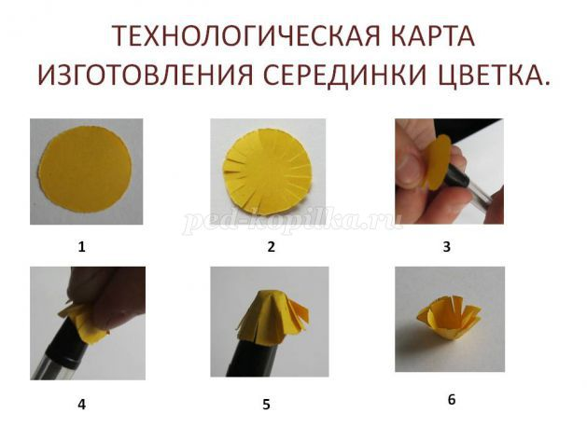

Сначала делаем жёлтую серединку и приклеиваем её на цветок.

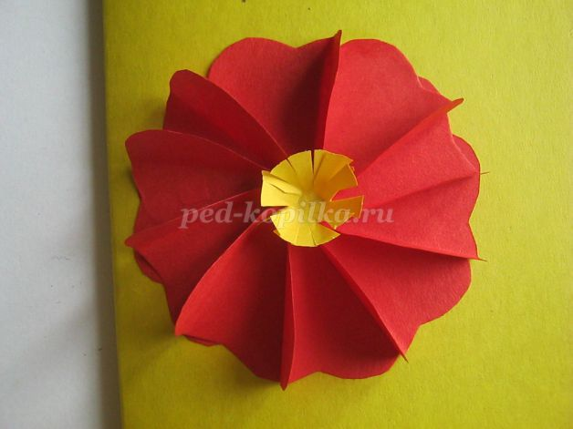

Затем чёрную серединку и приклеиваем её в серединку жёлтой.

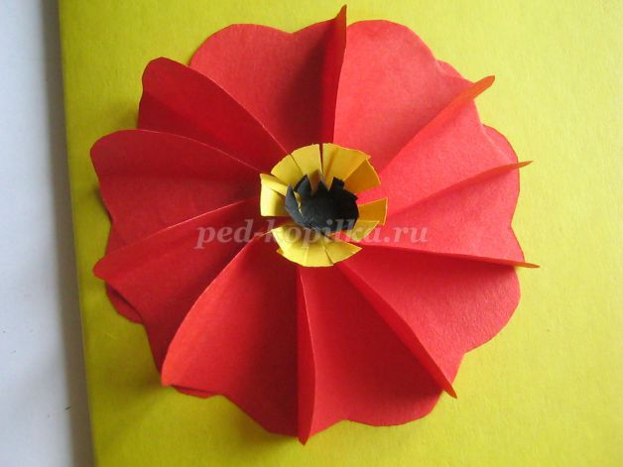

5. Наш цветок готов.

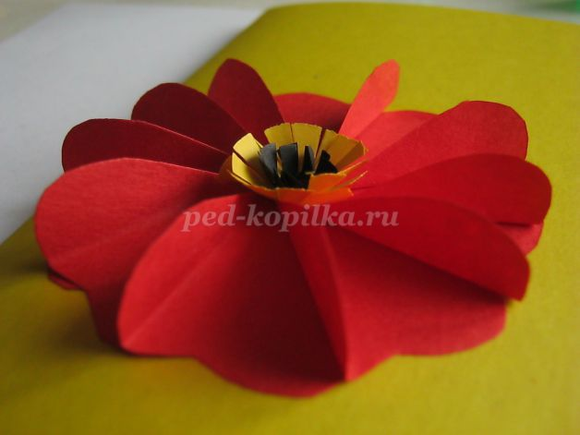

6. По такому же принципу делаем другие цветы мака.

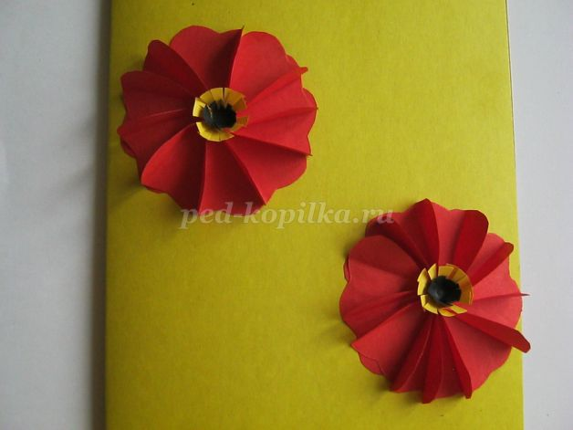

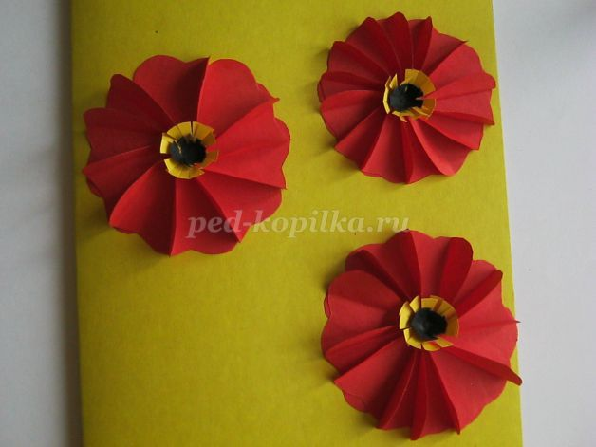

7. У нас получилось три мака. К ним приклеивает стебельки.

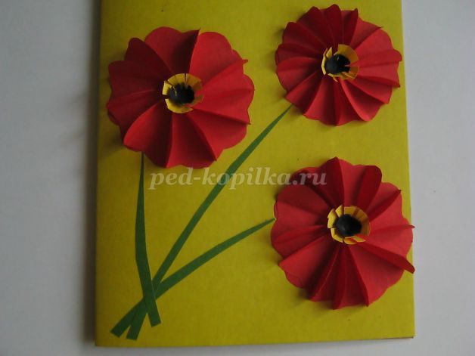

8. На стебельки приклеиваем зелёные листочки цветков.

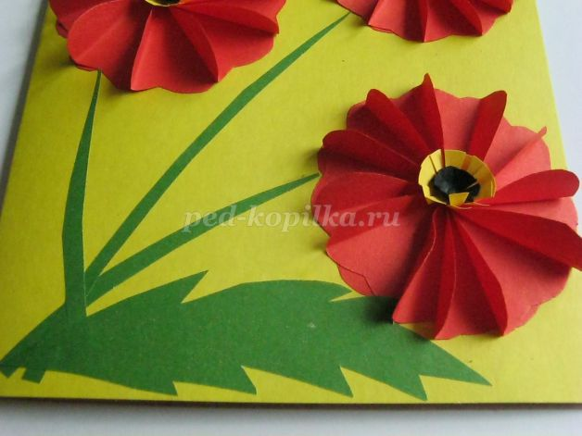

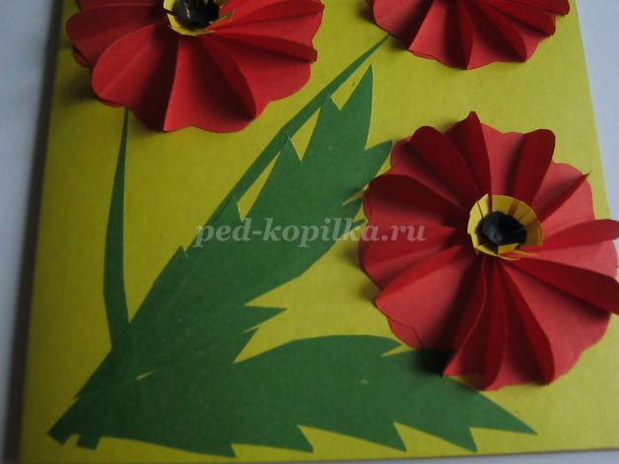

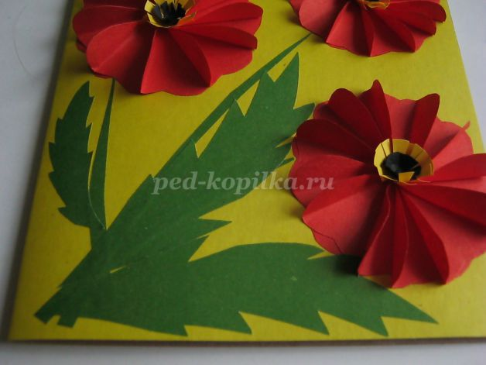

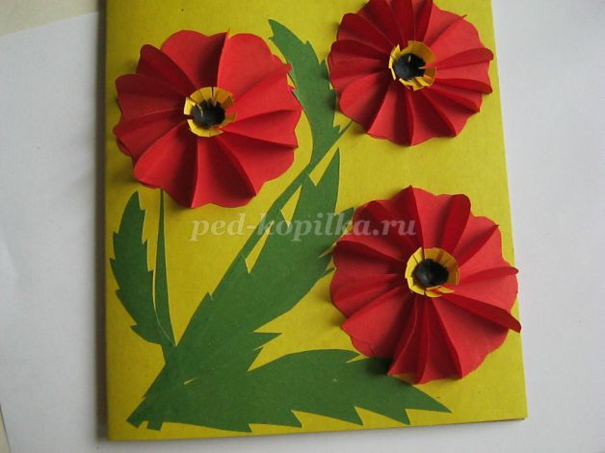

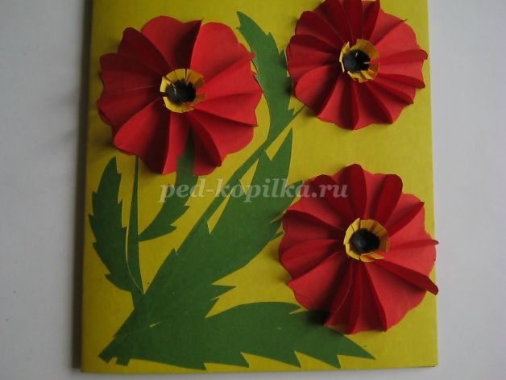

9. Получились вот такие красные маки.

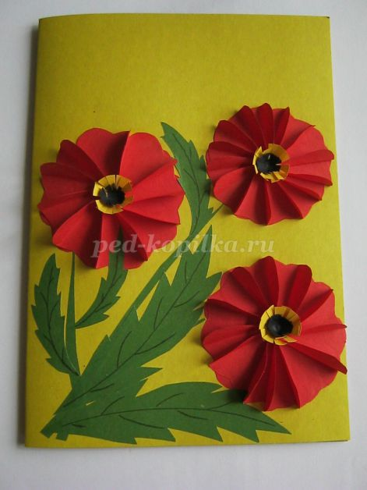

10. Наша открытка уже почти готова, осталось приклеить надпись «9 мая». У нас получилась красивая   
поздравительная открытка ветеранам к празднику 9 мая – Дню Победы.



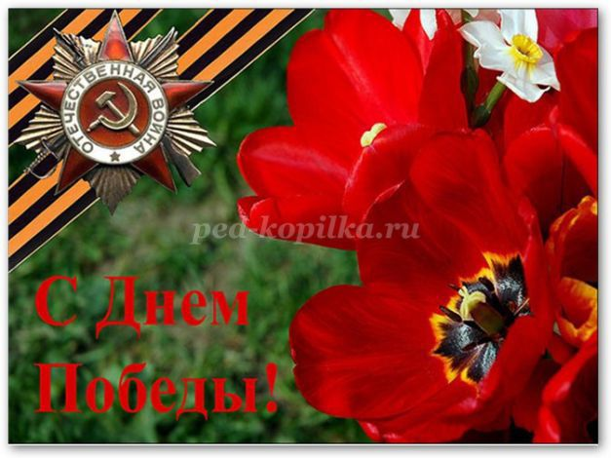

**74 года со дня Великой Победы 9 Мая!**

**Светлая память погибшим!**

**Низкий поклон ветеранам !**